Czyściec leśny (Stachys sylvatica L.)
Jednym z ciekawszych, a jednocześnie rzadko używanych ziół leczniczych, łatwo dostępnym, jest czyściec leśny. Być może jego mała popularność wynika z tego, że dla większości ludzi ma nieprzyjemny, charakterystyczny zapach, a jest wiele innych roślin, które mają podobne właściwości. Surowcem zielarskim jest w jego przypadku ziele, pozyskiwane w okresie kwitnienia, czyli w od połowy czerwca do połowy sierpnia. Czyściec leśny bywa niekiedy zaliczany do tzw. „ziół czyszczących krew”. To staroświeckie już dziś określenie dotyczy tych roślin i substancji stosowanych w dawnej medycynie, które poprzez usprawnianie pracy wątroby i nerek, wspomagające w usuwaniu szkodliwych produktów przemiany materii i toksyn nagromadzonych w organizmie, przyczynia się do zwalczania chorób wynikających z dysfunkcji tych organów. Do tego dochodzą właściwości przeciwzapalne, przeciwbakteryjne, antywirusowe, przeciwreumatyczne, przeciwskurczowe, uspokajające, przeciwbólowe i ściągające. Skład chemiczny ma bardzo bogaty, zawiera wiele olejków eterycznych, terpeny, flawonoidy, kwasy organiczne. Z uwagi na to, że związkami czynnymi są w tej roślinie głównie irydoidy, ważny jest sposób zbioru i przygotowania ziela do użytku tak, by nie stracić w czasie obróbki wrażliwych na światło i temperaturę substancji czynnych. Z tego powodu czyściec suszy się szybko, w przewiewie, zacienionym miejscu, w temperaturze pokojowej, a przechowuje się w zamkniętym słoju bez dostępu światła. Innym sposobem skutecznego przechowywania jest sporządzanie nalewek alkoholowych albo maceratów wodnych ze świeżych ziół. Maceraty możemy zamrozić. Można też użyć czyśćca do sporządzenia maceratu octowego. Ocet ziołowy sporządzamy najczęściej przez zalanie 1 części świeżych, rozdrobnionych ziół 5 częściami octu winnego lub octu spirytusowego zmieszanego pół na pół z wodą. Tak sporządzony nastaw należy odstawić w ciemne miejsce na minimum tydzień, następnie gotowy ocet należy zlać i przechowywać w szklanej butelce w ciemnym miejscu. Do płukania używamy 1 łyżkę na szklankę wody. Używać w do okładów, płukania gardła lub jamy ustnej lub w rozcieńczeniu do płukania włosów w celu pozbycia się łupieżu. Z suchego lub świeżego ziela możemy robić napary ( łyżka na szklankę wrzątku ) i pić po pół szklanki 2-4 razy dziennie przy przeziębieniach, zaburzeniach trawienia. Napar można stosować do przemywania skóry np. przy trądzikach bakteryjnych.
Przynależność systematyczna
Domena | eukarioty
Królestwo | rośliny
Klad | rośliny naczyniowe
Klad | rośliny nasienne
Klasa | okrytonasienne
Klad | astrowe
Rząd | jasnotowce
Rodzina | jasnotowate
Rodzaj | czyściec
Gatunek | Czyściec leśny

Występowanie i biologia
Jest to wieloletnia bylina, do 1m wysoka. Roślina zielna, zimuje kłącze. Łodyga wzniesiona, górą rozgałęziona, liście szerokie, owłosione, sercowato-jajowate, z brzegiem piłkowanym. Kwiaty zebrane na szczycie łodygi kwiatowej w kłosowaty kwiatostan , kwitnie ciemnoczerwono, kwiat typowy dla jasnotowatych, wargowaty, na dolnej wardze wyraźne jasne prążki. Cała roślina dość silnie pachnie, raczej nieprzyjemnie. Właściwe dla czyśćca siedlisko to gleby wilgotne, eutroficzne, obojętne do zasadowych , półcień. Zbiorowiska w których możemy go znaleźć to wilgotne lasy liściaste, olszyny, żyzne buczyny, łęgi, grądy, zbiorowiska ziołoroślowe. Na Podkarpaciu częsty po regiel dolny.
Ciekawostki
W tradycyjnym zielarstwie był polecany do tamowania krwotoków a także na uspokojenie, obniżenie ciśnienia i wzmocnienie serca. Nazwa wywodzi się z przekonania, że działa czyszcząco na organizm. Biorąc pod uwagę jego szerokie zastosowanie i bogaty skład chemiczny śmiało może konkurować z czystkiem (cistus incanus), który zyskał ostatnio ogromną popularność, jednakże problem z nim jest taki, że często pod tą nazwa handlową sprzedawane są różne gatunki czystków, niestety nie zawsze jakość surowca jest dobra. Tymczasem czyściec leśny możemy nazbierać sami w miejscach nieskażonych i móc wspomagać się w razie kłopotów zdrowotnych surowcem którego jakości będziemy pewni.

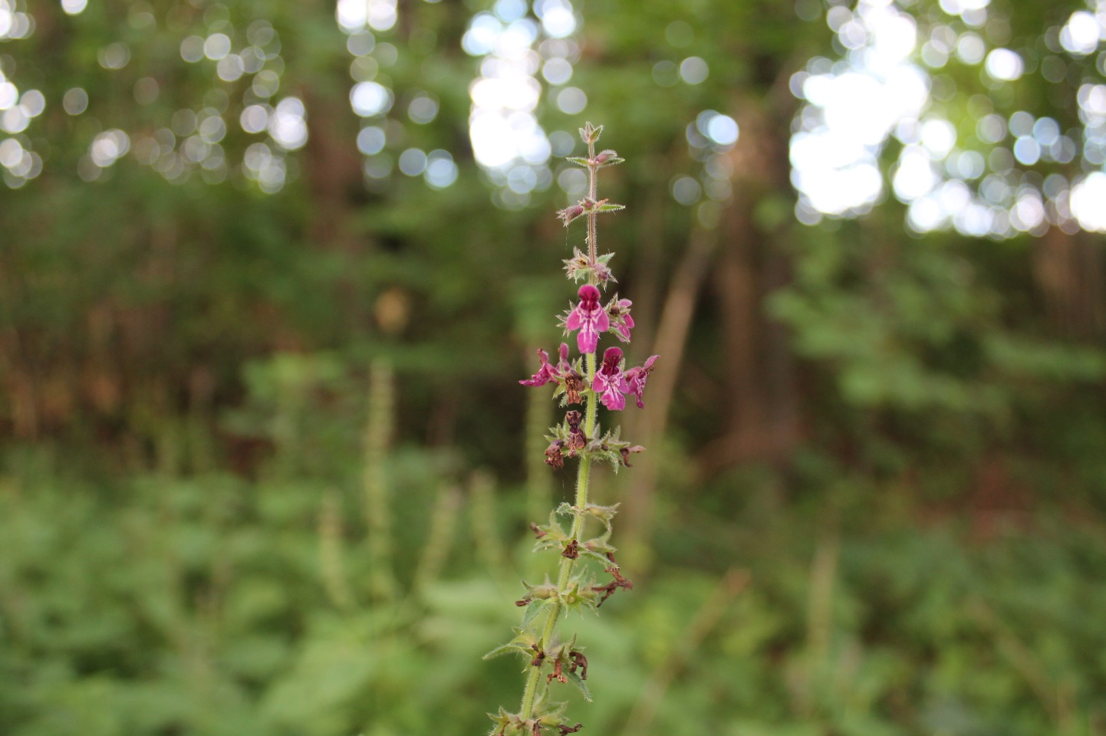
Czyściec leśny fot Bartłomiej Harna
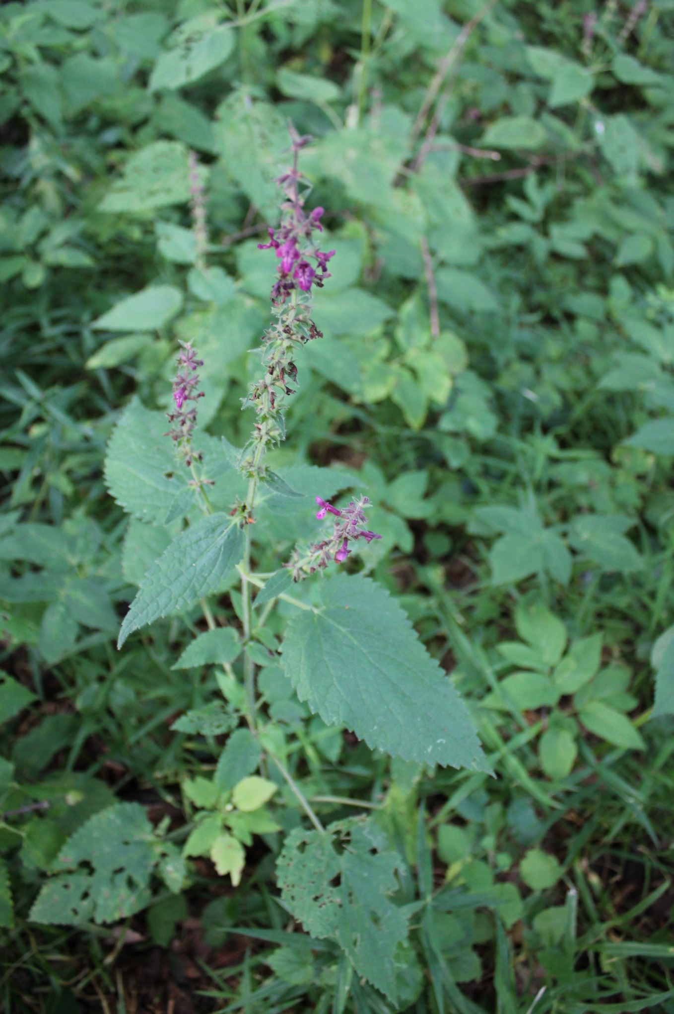
Czyściec leśny fot Bartłomiej Harna

